Дата: 23.04.2020 г. (четверг)
ОДБ.03 Иностранный язык Группа № 74
Урок № 61
Тема: «Написание рассказов, эссе / Writing skills: “Stories”
Цели:
- актуализировать знания и умения по теме;
- научиться писать небольшие рассказы, сочинения, эссе.

Средства обучения:
- учебник - Афанасьева О. В. Английский язык. 11 класс. Учеб. для общеобразоват. организаций. Базовый уровень. (Английский в фокусе) / О. В. Афанасьева, Д. Дули, И. В.Михеева и др. – М. : Просвещение, 2016. – 244 с.

Ход урока
Тема урока: Writing skills: “Stories”

- Изучите материал учебника и выполите задания - страницы 72 – 76:
- устно - № 1, № 2, № 3 and № 4, № 5 – pages 72 – 73;

- письменно - №№ 4b, 6a – page 73; 8a, b – page 74; №№ 11, 12 14 – page 75;

- изучите информацию – page 76 – and do the exercise 16 a – устно.

- Обязательно изучите дополнительный материал (extra material):
- посмотрите эти обучающие видео:

- https://www.youtube.com/watch?v=ae61kGNpQPs&feature=emb_logo

- https://www.youtube.com/watch?v=DLxeTh8QO0o&feature=emb_logo

- изучите рекомендации по написанию рассказов:

What are the steps to write a short story?
- Find your key emotion. The revelation, the heart of the matter, the core meaning — all the same thing when it comes to short story writing. ...
- Start with a hook. ...
- Write the story. ...
- Write a strong ending. ...
- Reread your story. ...
- Edit yourself. ...
- Ask others for editing help.

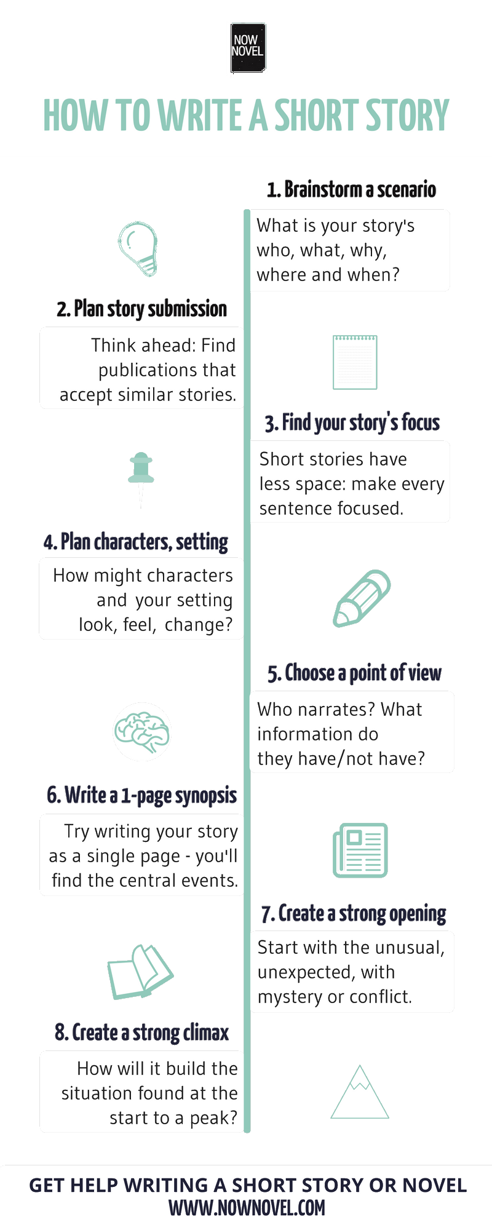

Правила написания рассказа
Рассказ может быть написан от первого лица (I, we; my, our; me, us) или от третьего лица (he, she, they; his, her, their; him, her, them) и может описывать как реальные, так и вымышленные события. Для описания используются прошедшие времена (прошедшее простое, прошедшее продолженное, прошедшее совершенное, прошедшее совершенное продолженное).
Рассказ должен быть озаглавлен и логически разделен на абзацы:
1 вступление, в котором вводится тема и сцена (упоминаются главные герои, когда и где происходило действие, начало развития событий)
2 основная часть, состоящая, как правило, из 2 или 3 абзацев. В этой части необходимо изложить события в порядке следования друг за другом и описание кульминационного момента, то есть события, которое имеет наиболее эмоциональную окраску. Обязательно использование средств логической СВЯЗИ: when, then, as soon as, as, while, two hours later, suddenly, but, at once, immediately и тд.
3 заключение, в котором говорится о том, что произошло в конце истории, а также говорится о реакции и чувствах главных героев.
Чтобы сделать рассказ интересным для чтения, следует использовать разнообразие прилагательных, наречий, глаголов. НЕ рекомендуется использовать простые слова базового уровня (nice, good, bad, well и тд), следует вспомнить те описательные прилагательные, наречия и глаголы, которые уже освоены вами в рамках учебной программы по английскому языку.

ДОМАШНЕЕ ЗАДАНИЕ:
Стр. 76 № 17b – выбрать рубрику из № 17а и написать свой рассказ, учитывая всю полученную информацию и все рекомендации, изученные Вами, в том числе и на страницах 72 – 76 учебника!

Обязательно ТВОРЧЕСКИ ОФОРМИТЕ СВОЙ РАССКАЗ – на отдельном листе (можно А4), сделайте иллюстрации к нему.

Успеха в написании Вами интереснейшего и увлекательнейшего рассказа на английском языке ;)))

СФОТОГРАФИРУЙТЕ И ПРИШЛИТЕ!

! Оригиналы ОБЯЗАТЕЛЬНО СОХРАНИТЕ – позже сделаем выставку ВАШИХ РАССКАЗОВ с иллюстрациями !

Good luck!

